EQUAZIONE DI BERNOULLI – LEGGE DI TORRICELLI

Es 1. Trovare il volume d'acqua che esce in un minuto da un serbatoio attraverso un'apertura di 2 cm di diametro posta 5 m sotto la superficie dell'acqua. (0.186 m³/min)

Es 2. Un tubo si restringe salendo. La sezione inferiore 1 ha un diametro di 18 cm mentre in quella superiore 2 il diametro è di 80 mm. Nel punto 1 si ha una pressione di 3 Kgp/cm² , mentre il punto 2 è situato 6 m più in alto rispetto all’altro punto. Se un olio, avente una densità di 0.8 g/cm³, scorre al ritmo di 30 Kg/s, si determini: a) la velocità del liquido nella sezione 1 e 2 b) la pressione nella sezione 2. (1.52 m/s; 7.6 m/s; 2.25x10⁵ Pa)

Es 3. Si vuole svuotare un serbatoio aperto contenente acqua aprendo un tubo di scarico posto a 8 metri sotto la superficie del liquido. Se il diametro del foro è 12 cm, qual è la velocità di deflusso ? Quanti kg di acqua fuoriescono in un minuto? Se il serbatoio viene chiuso e si esercita, per mezzo di aria compressa, una pressione di 3000 mmHg, quale sarà la nuova velocità di deflusso?
( 12.5 m/s; 8400 Kg/min; 27.4 m/s)

Es 4. Un condotto avente un raggio di 2x10⁻² m ha una portata d’acqua di 1 litro/s e si trova ad una pressione di 2 atm. Il condotto si abbassa con salto di altezza di 1500 cm senza variare la sezione. Calcolare la pressione e la forza che agisce in fondo al condotto. (3.5x10⁵ Pa; 440 N)

Es 5. Un tubo si restringe salendo. La sezione inferiore 1 ha un diametro di 60 cm mentre in quella superiore 2 il diametro è di 20 cm. La pressione nella sezione 1 vale 1.7 Kgp/cm² e la differenza di livello tra le due sezioni è di 12 metri. Se del cherosene avente una densità di 820 Kg/m3 scorre con una portata di 100 litri/s, trovare la pressione nella sezione 2. (67 000 Pa)

Es 6. In un cilindro chiuso viene praticato un foro nel fianco. Nel recipiente è contenuto un liquido di densità d = 1.5 g/cm3 fino all’altezza di 10 cm sopra al foro e nella parte soprastante il pelo libero un gas è alla pressione di 2 atm. Calcolare la velocità iniziale di uscita del liquido dal foro.
(11.7 m/s)

Es 7. Un tubo orizzontale di 15 cm di diametro ha una strozzatura di 5 cm di diametro. La velocità dell'acqua nel tubo è di 50 cm/s e la pressione di 1.2 Kg/cm². Calcolare la velocità v₂ e la pressione p₂ nella strozzatura. (4.5 m/s, 1.098 Kgp/cm²)

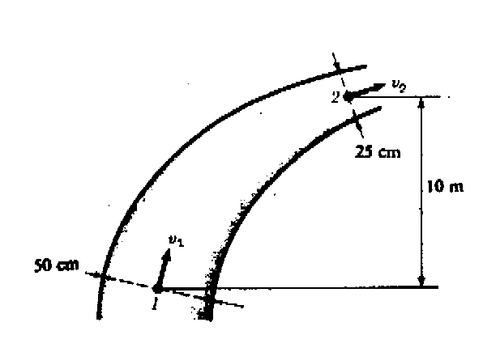
Es 8. Il tubo riprodotto in figura riportata ha un diametro di 50 cm nel punto 1 e di 25 cm nel punto 2. La pressione nella sezione 1 vale 1.7 Kgp/cm² e la differenza di livello fra il punto 1 e il punto 2 è di 10 m. Se un olio di densità 800 Kg/m³ scorre con una portata di 0.1 m³/s, trovare la pressione nella sezione 2 in Kgp/cm². (0.88 Kgp/cm²)

Es 9. Ripetere l’esempio precedente quando nel punto 1 il diametro è di 60 cm e la pressione è di 1253 mmHg, mentre nel punto 2 il diametro è di 20 cm. Il liquido è ora cherosene avente una densità di 0.82 g/cm3 e la sua portata è di 100 litri/s. Trovare le velocità del fluido nelle due sezioni e la pressione nella sezione 2. (0.35 m/s, 3.18 m/s, 66 972 Pa)

